|  |
| --- |
| UNIVERSIDADE FEDERAL DO ESPÍRITO SANTO  CENTRO TECNOLÓGICO  DEPARTAMENTO DE ENGENHARIA ELÉTRICA  PROPOSTA DE PROJETO DE GRADUAÇÃO  C:\Documents and Settings\pmello\Meus documentos\Documentos\UFES\brasao ufes.PNG  LUCAS SOARES PESSINI  Automação de Emprétimos de Equipamentos do Laboratório |
| VITÓRIA – ES  JUNHO/2019 |

|  |
| --- |
| lUCAS SOARES pESSINI  Automação de Emprétimos de Equipamentos do Laboratório  Parte manuscrita da Proposta de Projeto de Graduação do aluno **Lucas Soares Pessni**, apresentada ao Departamento de Engenharia Elétrica do Centro Tecnológico da Universidade Federal do Espírito Santo, como requisito parcial para aprovação na disciplina “ELE08552 – Projeto de Graduação I”.  __________________________________  Profa. Dra. Carla C.M. Cunha  Professora da disciplina  __________________________________  Prof. Dr. André Ferreira  Orientador  __________________________________  Lucas Soares Pessini  Aluno |
| VITÓRIA – ES  JUNHO/2019 |

**RESUMO**

A automação de processos está se tornando mais comum, pois deixa mais prático a realização de atividades que antes eram mais complicadas sem o uso de computadores e sistemas informatizados. Este trabalho é uma proposta de automatização do processo de empréstimos de equipamentos do laboratório de Engenharia Elétrica da UFES, com os procedimentos e os embasamentos teóricos a serem seguidos. Será feito um sistema para identificar a localização geográfica dos equipamentos e utilizará um leitor de código de barras para a leitura dos códigos de patrimônio do equipamento e código da matrícula dos alunos presentes na carteira de estudante. O registro de empréstimo será armazenado em um banco de dados e haverá uma interface da web para registrar os empréstimos. O sistema também gerará alguns relatórios contendo informações pertinentes e mantém um histórico dos empréstimos.

**LISTA DE FIGURAS**

Figura 1 – Aplicação de Estilo no *Microsoft Word* 16

Figura 2 – Robô quadrúpede 18

Figura 3 – Criação de Identificação e Índice no *Microsoft Word* 19

Figura 4 – Criação de Identificação de Figura no *Microsoft Word* 20

Figura 5 – Criação de Índice de Figuras no *Microsoft Word* 21

Figura 6 – Caixa de texto de atualização de Lista de Figuras 22

Figura 7 – Criação de título de Tabela ou de Quadro no *Microsoft Word* 26

Figura 8 – Criação de Índice de Tabelas ou de Quadros no *Microsoft Word* 30

Figura 9 – Criação de Sumário no *Microsoft Word* 35

Figura 10 – Caixa de texto de atualização de Sumário 35

**LISTA DE GRÁFICOS**

Gráfico 1 – Consumo final de energia por fonte no Brasil em 2011 32

Gráfico 2 – Evolução dos indicadores: energia elétrica 32

**LISTA DE QUADROS**

Quadro 1 – Cronograma de execução das atividades previstas 14

Quadro 2 – Tamanho e tipologia da fonte em alguns tipos de texto 15

Quadro 3 – Diferenças entre Racionamento e Racionalização em Conservação de Energia 24

Quadro 4 – Dimensionamento dos elementos de um Conversor *Boost* 25

**LISTA DE TABELAS**

Tabela 1 – Oferta interna de energia no Brasil em Mtep 26

Tabela 2 – Participação de cada fonte termelétrica em 2011 26

Tabela 3 – Domicílios particulares permanentes, por situação do domicílio e espécie de unidade doméstica, segundo a existência de compartilhamento da responsabilidade pelo domicílio com a pessoa responsável, o sexo, a cor ou raça e os grupos de idade da pessoa responsável e as classes de rendimento nominal mensal domiciliar *per capita* – Brasil – 2010 29

**LISTA DE ABREVIATURAS E SIGLAS**

UFES Universidade Federal do Espírito Santo

TCC Trabalho de Conclusão de Curso

BD Banco de Dados

CTII Prédio II do Centro Tecnológico da UFES

GPS Global Positioning System

PHP Personal Home Page

HTML HyperText Markup Language

CSS Cascading Style Sheets

SQL Empresa de Pesquisa Energética

SGBD Fundação Instituto Brasileiro de Geografia e Estatística

LCEE Milhões de toneladas equivalentes de petróleo

**LISTA DE SÍMBOLOS**

vr(t) Tensão instantânea sobre o resistor (V)

t Tempo (s)

R Valor da resistência do resistor (Ω)

i(t) Corrente instantânea no elemento (A)

vl(t) Tensão instantânea sobre o indutor (V)

L Valor da indutância do indutor (H)

vc(t) Tensão instantânea sobre o capacitor (V)

C Valor da capacitância do capacitor (F)

**SUMÁRIO**

1 Apresentação 11

1.1 Cadastramento dos Alunos 12

1.2 Da verificação de disponibilidade 13

1.3 Da solicitação 13

1.4 Da retirada do equipamento 13

1.5 Do transporte 13

1.6 Da devolução do equipamento 13

1.7 Renovação 14

2 Justificativa 15

3 Objetivo geral e objetivos específicos 18

3.1 Objetivos Geral 18

3.2 Objetivos Específicos 18

3.3 ANTIGO 18

4 figuras 20

4.1 Automatização de processos 20

4.2 Aplicação WEB 20

4.3 Banco de Dados 21

4.4 Sistema Embarcado 23

4.5 ANTIGO 24

5 Quadros e tabelas 27

5.1 Introdução 27

5.2 Localização, formato, legenda e fonte consultada 29

5.3 Criando a Lista de Tabelas e a Lista de Quadros 34

5.4 Conclusões 34

6 OUtras regras de apresentação 35

6.1 Equações e Fórmulas 35

6.2 Gráficos 35

6.3 Lista de Abreviaturas e Siglas 37

6.4 Lista de Símbolos 37

6.5 Resumo 37

6.6 Sumário 38

6.7 Apêndice e Anexo 39

7 citações e REFERÊNCIAS BIBLIOGRÁFICAS 41

7.1 Uso de citações 41

7.1.1 Citação Direta 43

7.1.2 Citação Indireta 44

7.1.3 Citação de Citação 45

7.2 Apresentação das Referências Bibliográficas 45

7.2.1 Monografias no todo 46

7.2.2 Parte de monografia 47

7.2.3 Publicação periódica 48

7.2.4 Parte de evento em monografia - Trabalho apresentado em evento (congressos, seminários, etc.) 48

7.2.5 Documentos e publicações *online* 49

7.3 Conclusões 50

8 conclusões 51

referências BIBLIOGRÁFICAS 52

apêndice a – XXXX 53

anexo a – YYYY 54

# Apresentação

O Departamento de Engenharia Elétrica da UFES possui diversos equipamentos que podem ser utilizados nos laboratórios durante as aulas práticas ou fora aula para projetos a serem desenvolvidos como trabalho de conclusão do curso (TCC), trabalhos de diversas disciplinas, etc. Estes equipamentos costumam ter um alto custo, portanto, devemos ter muito cuidado com eles. O uso do equipamento é de extrema importância no desenvolvimento acadêmico dos alunos.

Durante as aulas práticas acompanhada por professores no laboratório, há empréstimos de Kits com cabos de osciloscópio e de fonte de alimentação e protoboard. Esse processo de empréstimo de Kits é controlado manualmente. Para adquirir o Kit, o aluno tem que entregar um documento com foto e só será devolvido na devolução do Kit. O funcionário fixa no documento do aluno uma ficha com número referente ao Kit emprestado. Esse processo acaba gerando filas no laboratório e confusão na organização dos documentos dos alunos.

Ainda não há um controle para equipamentos que serão utilizados fora dos laboratórios. Deve ser montando um sistema que auxilie e controle esses empréstimos. O controle manual normalmente se faz anotando o número de identificação do aluno, número de identificação do equipamento, a data de retirada e posteriormente a data de devolução. Com esse sistema pode haver problemas com anotações errada dos dados, não dá para gerar e analisar o histórico de equipamentos e também não tem como saber a localização que ele se encontra.

É preciso fazer um sistema que seja capaz de registrar os equipamentos de forma informatizada e que seja possível saber a sua localização, tirando todos os problemas causados pelo sistema manual. É preciso automatizar.

A automação do empréstimo pode ser feita com um sistema existente, como Aleph, Scobi, Pergamum, entre outros, porém os sistemas costumam ter um alto custo de implementação e alguns casos de hardware, o que aumenta ainda mais o custo.

Trabalho atual tem como ideia desenvolver de um sistema de baixo custo para automatizar o processo de empréstimo de equipamentos e Kits presentes nos laboratórios da Engenharia Elétrica da UFES.

A partir da problemática apontada na seção de Apresentação e objeto de pesquisa temos que o problema é detalhado nos parágrafos seguintes.

O Laboratório mantém sob sua guarda, um número limitado de equipamentos patrimoniados, que disponibiliza para utilização pelos alunos de diversos curso visando auxiliar as aulas.

Alguns materiais se desgastam pelo o próprio tempo de uso e outros pela falta de cuidado e zelo. Há duas categorias de objetos: LIVRE USO e USO RESTRITO. Na categoria de LIVRE USO organizamos os objetos que podem ser utilizados por todos os estudantes. Na categoria de USO RESTRITO organizamos os objetos que são mais dispendiosos e delicados. O AutomaTIK irá abranger somente os Kits (protoboard e cabos coaxiais para conexão do gerador de sinais e osciloscópio) que são usados durantes as aulas de laboratório.

Com o intuito de normatizar a cessão desses bens e acreditando no uso consciente e responsável deste patrimônio pelos alunos, iremos fazer o AutomaTIK que segue os seguintes procedimentos:

Primeiramente é necessário adicionar usuários ao banco de dados do sistema. Estas são pessoas que emprestam itens. Também tem que adicionar os itens.

## Cadastramento dos Alunos

Apenas alunos e professores cadastrados no programa de empréstimo estão habilitados a solicitar empréstimo de equipamentos, ficando responsável pelo bem durante o período de empréstimo. O cadastro deve ser feito antes de qualquer empréstimo que o aluno possa fazer, onde serão inseridos os dados dos alunos como nome, matrícula e código do cartão RU obtido no sensor RFID. Para realizar o cadastramento, o aluno deverá procurar o responsável pela tarefa (funcionário ou monitor).

## Da verificação de disponibilidade

O sistema faz uma verificação automática se equipamento está disponível. Assim se estiver disponível e se o aluno estiver cadastrado, poderá validar o empréstimo.

Ao tentar solicitar o empréstimo de um objeto e o mesmo já estiver alugado para outra pessoa, o novo solicitante será informado da condição do bem. Nesse ponto, o usuário pode fazer um pedido reserva de uso, assim quando o objeto estiver disponível o solicitante será notificado com um e-mail sobre a disponibilidade do objeto para seu futuro empréstimo. O novo solicitante tem o prazo de 1 (um) dia útil para que possa pegar o objeto de interesse. Caso o novo solicitante não venha pegar o objeto durante o prazo, sua reserva será cancelada.

## Da solicitação

Caso se os equipamentos estejam disponíveis e se o aluno ou professor estiver cadastrado, pode ser feita a solicitação do empréstimo na plataforma web com preenchimento de um formulário com os seguintes dados: a aula referida, números de matrícula ou código do cartão do RU (este último recebido pelo sensor RFID), código do equipamento requisitado e data e hora prevista de devolução. O número de matrícula vai ser dado pelo cartão do RU, através do sensor RFID. Também terá o campo de observações onde o usuário pode descrever possíveis anormalidades, como fios soltos, conexões errôneas, etc. dos equipamentos.

## Da retirada do equipamento

O próprio sistema irá informar se está autorizada a retirada do equipamento. Não autoriza-se caso o usuário está com algum equipamento pendente ou este veio com problemas.

## Do transporte

A forma e o meio de retirada e de transporte para o local de utilização desses equipamentos são de responsabilidade do solicitante.

## Da devolução do equipamento

O equipamento deverá ser devolvido à recepção do Laboratório dentro da data e hora agendadas. Um profissional irá proceder à conferência física do material e irá confirmar no sistema se houve a devolução, adicionando observações de eventuais problemas ou danos ocasionados ao equipamento durante seu empréstimo. Se a devolução proceder sem problemas, o sistema irá mandar um recibo de devolução por e-mail do usuário.

Se o material for entregue danificado e possuir fila de espera, os solicitantes em aguardo irão ser informados do ocorrido.

## Renovação

Caso deseje perdurar o prazo do objeto de empréstimo, o solicitante poderá fazer a Renovação. Basta ir no Laboratório e solicitar a renovação. Caso o objeto de empréstimo não possua fila de espera, a renovação poderá ser feita com sucesso. A quantidade máxima de renovação de um objeto é de 5 vezes.

# Justificativa

Atualmente os Kits ficam armazenados no almoxarifado do laboratório e quando são emprestados é preciso que o aluno entregue algum documento com foto (Carteira de Identidade ou Carteira Estudantil) onde o funcionário do laboratório guarda o documento junto com uma ficha, sendo entregue somente quando o estudante devolver o KIT. Isso gera confusão para ser pegar e entregar dos documentos e demora com filas de estudantes. Por isso é necessário que seja feito um controle mais aprimorado desses empréstimos. Além disso, o sistema manual não guarda o histórico de empréstimo dos equipamentos.

Tais laboratórios são constantemente utilizados e, dessa forma, o grupo se propôs a pensar em uma solução e executá-la de forma que auxilie o processo de gerenciamento de Kits dos laboratórios, ajudando tanto alunos e professores como os próprios funcionários do local. A ideia tem aplicabilidade em diversas instâncias, para tanto, tal ideia foi generalizada para gerenciamento de Kits, de forma a atender outras áreas e não somente os laboratórios do CT II.

Os equipamentos do Laboratório do prédio da Engenharia Elétrica são de alto custo e são utilizados nas aulas práticas, o que torna necessário ter um controle minimamente estruturado dos empréstimos para que não tenha percas, prejuízos e aulas práticas com alunos sem equipamentos. Para ter este controle, os dados do equipamento e do aluno que solicitou devem ser armazenados corretamente para que, caso ocorra algum problema com o equipamento, sejam tomadas atitudes necessárias para resolvê-lo, ou caso seja utilizado em alguma outra aula, não possa ser emprestado. O controle manual desses empréstimos é efetivo até certo ponto, mas pode apresentar alguns erros.

Com um sistema automatizado ganha agilidade, maior segurança na data do empréstimo e ainda manter um histórico atualizado de cada um dos equipamentos de empréstimos. Uma implementação de um sistema eletrônico para controlar os empréstimos é necessário para que os dados sejam registrados corretamente. Assim é proposto desenvolver um projeto que apresente melhorias em economia de tempo e trabalho humano dos laboratórios de eletrônica do prédio do CT II. Um sistema automatizado se ganha agilidade, maior segurança nos dados do empréstimo e ainda mantém um histórico sempre atualizado dos empréstimos de cada KIT.

Manter um histórico de empréstimos é importante para evitar o uso excessivo do mesmo equipamento, ou seja, nem sempre emprestar equipamentos mesmo para evitar o seu desgaste excessivo. Já existem sistemas que possam ser utilizados, mas muitos são desenvolvidos para bibliotecas, possuindo funções excedentes e alto custo. Desta forma, o sistema será desenvolvido para automatizar o processamento de empréstimos do equipamento e armazenar o histórico.

Também podem ser feitos diversas funções em um sistema automatizado de BD (Banco de Dados) que facilitam na visualização dos dados de empréstimos: listar os equipamentos utilizados por aula, por aluno, ou sala, diversas formas de gerar relatório dos itens emprestados e histórico de empréstimo por estudante.

Também esse sistema irá permitir que equipamentos sejam utilizados fora do laboratório, pois poderá monitor a suas localizações através de um sistema com GPS que alimenta o banco de dados com a posições geográficas dos equipamentos.

Deve-se pesquisar a forma que será feita o acesso a interface WEB e ao banco de dados, quais são as pessoas que podem utilizá-las e como irão usá-las. É preciso encontrar também uma melhor forma de projetar um sistema de GPS que seja barato e discreto para serem colocados em todos os equipamentos do laboratório.

Uma limitação desse projeto é principalmente o custo dos circuitos implementados em todos equipamentos e do sistema web fosse acessada remotamente em todas as partes do mundo. Outra limitação também é o tempo para seja desenvolvido, o que pode não conseguir atingir todos os requisitos iniciais do projeto.

## ANTIGO

A seguir, deve-se apresentar o cronograma de execução, de acordo com o modelo definido no Quadro 1.

Quadro – Cronograma de execução das atividades previstas

|  |  |  |  |  |  |  |
| --- | --- | --- | --- | --- | --- | --- |
| Dezembro 2019 | 4 |  |  |  |  |  |
| 3 |  |  |  |  |  |
| 2 |  |  |  |  |  |
| 1 |  |  |  |  |  |
| Novembro 2019 | 4 |  |  |  |  |  |
| 3 |  |  |  |  |  |
| 2 |  |  |  |  |  |
| 1 |  |  |  |  |  |
| Outubro 2014 | 4 |  |  |  |  |  |
| 3 |  |  |  |  |  |
| 2 |  |  |  |  |  |
| 1 |  |  |  |  |  |
| Setembro 2013 | 4 |  |  |  |  |  |
| 3 |  |  |  |  |  |
| 2 |  |  |  |  |  |
| 1 |  |  |  |  |  |
| Agosto 2019 | 4 |  |  |  |  |  |
| 3 |  |  |  |  |  |
| 2 |  |  |  |  |  |
| 1 |  |  |  |  |  |
| Julho 2019 | 4 |  |  |  |  |  |
| 3 |  |  |  |  |  |
| 2 |  |  |  |  |  |
| 1 |  |  |  |  |  |
| Meses | Semanas | Atividade A | Atividade B | Atividade C | Atividade D | Atividade E |

Fonte: Produção do próprio autor.

# Objetivo geral e objetivos específicos

## Objetivos Geral

O projeto proposto tem como objetivo geral a simplificação e automatização do gerenciamento de empréstimos de equipamentos no Laboratório de Engenharia Elétrica da UFES. Será desenvolvido de um sistema de controle para equipamentos dos laboratórios da Engenharia Elétrica da Ufes. Este sistema obterá de forma automatizada o código do equipamento, matrícula do estudante, data de empréstimo e entrega e além de informações adicionais para geração de relatórios.

## Objetivos Específicos

Os objetivos estão listados nos tópicos a seguir:

* Desenvolver um sistema para fazer a leitura dos códigos de barra presente na carteira de estudante e do patrimônio do equipamento;
* Fazer sistema de banco de dados que irá armazenar os dados dos empréstimos;
* Construir um sistema barato e discreto que insere no BD dados da localização do equipamento;
* Desenvolver uma interface web para fazer o controle dos empréstimos de maneira automatizada integrado com o sistema de leitura do código de barras;
* Registrar toda uma coleção de KITs didáticos para aulas de eletrônica nos laboratórios do CT II;
* Desenvolver um manual de operação do sistema para fornecer para o usuário.

## ANTIGO

A fonte utilizada no texto normal do trabalho deve ter tamanho 12, exceto nos casos de títulos de seções e nos casos supracitados quando se tratou do espaçamento entre linhas. O Quadro 2 apresenta o tamanho e a tipologia da fonte em alguns casos de texto.

Quadro – Tamanho e tipologia da fonte em alguns tipos de texto

|  |  |
| --- | --- |
| Tipo de texto | Tamanho e tipologia da fonte |
| Normal | 12 normal |
| Seção Primária | 14 negrito, maiúscula |
| Seção Secundária | 12, negrito |
| Legendas | 10, normal |
| Notas de rodapé | 9, normal |
| Fontes das ilustrações e tabelas | 9, normal |

Fonte: Produção do próprio autor.

Para gerar os títulos dos capítulos (seções primárias), substitua a formatação do texto selecionado pelo estilo **Título 1**, conforme apresentado na Figura 1. Agindo desta forma, o texto já estará no formato correto e a numeração dos capítulos ocorrerá de forma automática.

Figura – Aplicação de Estilo no *Microsoft Word*

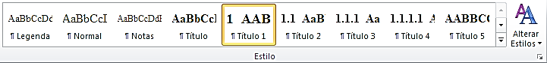

Fonte: Produção do próprio autor.

# Embasamento Teórico

## Automatização de processos

Automatizar processos significa passar as tarefas realizadas de maneira manual pelas pessoas para equipamentos, máquinas, instrumentos e outros \cite{AutomatProcess}. Para que a automatização de processos ofereça os resultados esperados, é muito importante garantir que sua implantação seja feita de maneira estruturada e de acordo com as diretrizes de onde está sendo aplicado \cite{AutomatProcess2}.No meio industrial, a preocupação com produtividade, redução do risco operacional e qualidade, leva à implantação de sistemas de automatização.

A parte operacional na automação industrial é uma parte do sistema que atua diretamente no processo e é um conjunto de elementos que fazem com que a máquina se mova e realize a operação desejada \cite{AutomatProcess3}, aperfeiçoamento constante das atividades dos processos.

Automação em processos indutrias foram abordadas nas disciplinas de Controle Inteligente e Sistemas Realimentados, onde eram abordados diversos meios de controlar o processo. Neste projeto desenvolverá principalmente um sistema de software e hardware para automatizar o processo de emprétimos de equipamentos do laboratório.

## Aplicação WEB

uma aplicação web é um software que é instalado em um servidor web e é projetado para responder a solicitações, processar informações, armazenar informações e dimensionar as respostas de acordo com a demanda e, em muitos casos, é distribuído em vários sistemas ou servidores \cite{WEB1}. Essas aplicações apresenta várias linguagens de programação (PHP, Javascript, etc) e elementos de interface gráfica (HTML, CSS).

As aplicações web se diferenciam das aplicações ‘desktop’ pois não precisa de instalação no computador, acessíveis de qualquer lugar com Internet, não depende de sistema operacional tendo todo o processamento de funções e instruções feito no servidor web e o navegador funciona apenas como uma ‘interface’ da aplicação \cite{WEB2}. Essas vantagens de aplicação WEB foram vistas principalmente na displina Redes de Computadores e de Automação.

Há a existencia de frameworks. Um framework em desenvolvimento de software, é uma abstração que une códigos comuns entre vários projetos de software provendo uma funcionalidade genérica \cite{WEB3}. Assim teremos para o desenvolvimento para esse software a framework chamada CakePHP \cite{Cake} que torna a construção de aplicativos da web mais simples, mais rápida e requer menos código.

## Banco de Dados

Um banco de dados é uma coleção de dados inter-relacionados, representando informações sobre um domínio específico, ou seja, sempre que for possível agrupar informações que se relacionam e tratam de um mesmo assunto, posso dizer que tenho um banco de dados \cite{BD1}. Como exemplo de banco de dados podemos citar um sistema de bibliotecas, uma agenda telefônica, um cadastro de clientes, etc.

Um sistema de gerenciamento de banco de dados (SGBD) é um software que possui recursos capazes de manipular as informações do banco de dados e interagir com o usuário. Existem vários SGBD’s no mercado, como Oracle, SQL Server, DB2, PostgreSQL, MySQL, o próprio Access ou Paradox, entre outros \cite{BD1}.

Os sistemas de banco de dados têm certas vantagens em relação ao sistema tradicional de armazenamento de arquivos. Eles são implementados com a função de isolar os detalhes internos do banco de dados do usuário, ou seja, promover a abstração desses dados e também permitir a relativa dependência dos dados e aplicativos que acessam \cite{BD1}.

Outro fator importante é a questão da segurança e integridade dos dados, pois estes são geralmente criptografados e não são acessados tão facilmente. No entanto, a implantação de um sistema de banco de dados é mais cara e nem sempre é necessário usá-lo \cite{BD1}.

Para realizar consultas, inserir, editar e vincular dados armazenados no banco de dados, é usada uma linguagem baseada em consultas estruturadas chamada SQL (Structured Query Language) \cite{BD1}.

A importancia em banco de dados foi abordado principalmente em disciplinas como Controle Inteligente. O banco de dados será utilizado para armazenar os dados do empréstimos de equipamentos. SGBD utilizado será o MySQL, devido o fato de estar presente no XAMPP, que é um pacote com os principais servidores de código aberto do mercado, utilizado para o desenvolvimento da interface WEB \cite{BD2}.

Pode-se ser utilizado o modelo de banco de dados para o projeto para o projeto dado pela figura \ref{fig:ConfiBanco}.

\begin{figure}[!h]

\centering

\caption{Configuração do Banco de Dados.}

\includegraphics[width=0.7\textwidth]{figura4.jpg}

\source[\citeonline{SistBib}.]

\label{fig:ConfiBanco}

\end{figure}

Na figura \ref{fig:ConfiBanco2} apresenta outra forma de configuração do BD.

\begin{figure}[!h]

\centering

\caption{Outra configuração de Banco de dados}

\includegraphics[width=0.7\textwidth]{figura7.jpg}

\source[\citeonline{TCC}.]

\label{fig:ConfigBanco2}

\end{figure}

Na figura \ref{fig:BancoAcess} mostra um esquemático de como vai ser acessado o banco de dados.

\begin{figure}[!h]

\centering

\caption{Acesso do Banco de Dados.}

\includegraphics[width=0.7\textwidth]{figura5.jpg}

\source[\citeonline{SistBib}.]

\label{fig:BancoAcess}

\end{figure}

## Sistema Embarcado

O sistema embarcado, também chamado de sistema embutido, é um sistema microprocessado em que um computador está anexado ao sistema que ele controla. Um sistema embarcado pode realizar um conjunto de tarefas que foram predefinidas. O sistema é usado para tarefas específicas, e assim, através de engenharia é possível otimizar um determinado produto e diminuir o tamanho, bem como os recursos computacionais e o seu valor final \cite{embarcado}.

Os sistemas embarcados estão por toda a nossa volta, e por essa razão, não nos damos conta de sua capacidade computacional, já que estamos tão envolvidos com tais mecanismos \cite{embarcado}. Há uma grande variedade de processadores disponíveis no mercado, o que leva ao desevolviemento de vários sistemas.

Há muitas restrições em sistemas embarcados comparando com os computadores convensionais. Entre eles, as restrições dimensionais, que envolvem tamanho e peso, são extremamente importantes em equipamentos pequenos, como telefones celulares. Outra restrição é o consumo de energia, que é extremamente importante em equipamentos móveis e é alimentado por baterias, como no caso de um dispositivo GPS. Restrições de recursos, como memória e processamento, afetam o design do software. Deve ter um software eficaz para que seu sistema não enfrente problemas. Outra restrição que pode ser citada é a da execução. Isso é relevante porque vários aplicativos devem ser executados em um momento muito específico.

O sistema embarcado é dedicado a uma única finalidade, ou um pequeno conjunto de propósitos \cite{embarcado2}. Ele é depende da sua aplicação.

Sistemas Embarcados foi abordado nas disciplinas como Sistemas Embarcados, Eletrônica Básica 1 e 2. Será utilizado este conceito para desenvolver um sistema que tenha o sistema que irá informar a localização do equipamento e também o sistema que irá reconhecer o código do equipamento e a matrícula do aluno através do código de barras quando for ser feito o empréstimo.

## ANTIGO

A Figura 2 apresenta a foto de um robô móvel quadrúpede desenvolvido por professores e alunos do Curso de Engenharia Elétrica da UFES. Ele possui controladores que utilizam lógica nebulosa (*fuzzy*) para a geração de reflexos que contribuem para a estabilidade e o equilíbrio do robô em ambientes irregulares.

Figura – Robô quadrúpede

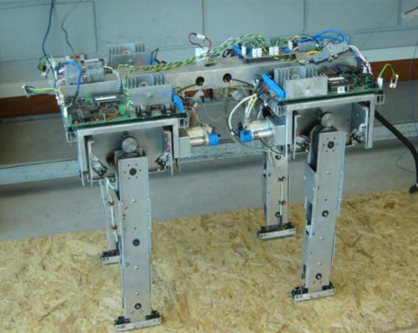

Fonte: Lima, Amaral e Bento Filho (2008).

Para utilizar a formatação e a numeração automática de identificações disponível neste modelo, o procedimento é bastante simples: na aba *Referências*, selecione o botão *Inserir Legenda*, conforme mostrado na Figura 3. Aparecerá uma caixa de texto onde deve ser indicado o tipo da ilustração no campo *Rótulo* (Equação, Figura, Quadro ou Tabela), conforme apresentado na Figura 4. Depois, selecione OK.

Figura – Criação de Identificação e Índice no *Microsoft Word*

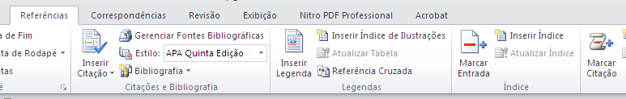

Fonte: Produção do próprio autor.

Figura – Criação de Identificação de Figura no *Microsoft Word*

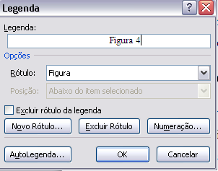 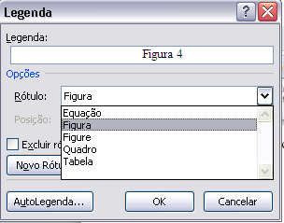

Fonte: Produção do próprio autor.

A Lista de Figuras também pode ser gerada automaticamente, sem maiores complicações, de acordo com o procedimento descrito a seguir:

1. Primeiramente, posicione o cursor na página referente à Lista de Figuras (no caso deste documento, página 3);
2. Na aba *Referências* selecione o botão *Inserir Índice de Ilustrações*, conforme mostrado na Figura 3. Aparecerá uma caixa de texto onde deve ser selecionada a aba *Índice de Ilustrações* e depois o tipo da ilustração no campo *Nome da legenda* (Equação, Figura, Quadro ou Tabela), como mostrado na Figura 5;
3. Por fim, clique em *OK* que o índice será formatado e montado automaticamente.

Figura – Criação de Índice de Figuras no *Microsoft Word*

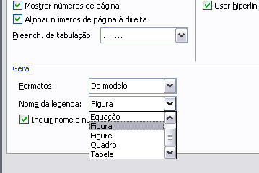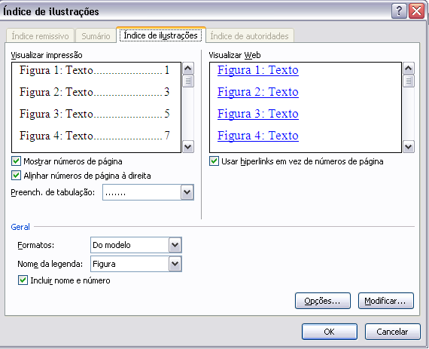

Fonte: Produção do próprio autor.

Para atualizar a Lista de Figuras, devido à inclusão ou exclusão de alguma figura, basta posicionar o cursor em algum trecho da Lista e pressionar a tecla F9. Caso apareça a caixa de texto mostrada na Figura 6, selecione sempre a segunda opção: *Atualizar o índice inteiro*.

Figura – Caixa de texto de atualização de Lista de Figuras

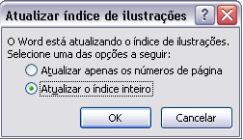

Fonte: Produção do próprio autor.

# Metodologia e etapas de desenvolvimento

O desenvolvimento do trabalho será dividido em etapas para modularizar, dividir em partes onde cada uma dessas partes será responsável pela realização de uma etapa do projeto. Esta forma de desenvolvimento teve como objetivo reduzir falhas no processo de desenvolvimento.

Os estágios de desenvolvimento serão abordados nas seções a seguir.

## Estabelecer e Revisar as propriedades do sistema

Alguns requisitos e características do sistema serão definidos, para que as atividades que o compõem o projeto sejam melhor direcionados.

## Instalação dos pacotes, programas e sistema operacional para o desenvolvimento do projeto

Antes de iniciar o projeto, deve instalar os programas para o desenvolvimento do hardware (programação do microcontroladores, placas de circuito impresso, simulações dos circuitos) e para o desenvolvimento da interface WEB e banco de dados (o pacote XAMPP).

## Construção do Módulo leitor de código de barras

Aqui será desenvolvido o circuito responsável pela leitura do código de barras do equipamento e da carteira do estudante que identifica a sua matrícula.

## Construção do Módulo GPS

Módulo que vai alimentar o banco de dados com a localização dos equipamentos.

## Montando o banco de dados do sistema

Será modelado um banco de dados com todas as tabelas com colunas e relações necessárias para atender o objetivo do projeto.

## Desenvolvimento da interface web

Com o banco de dados modelado, inicia o desenvolvimento da interface web do sistema. Para o desenvolvimento dessa interface irá ser utilizado principalmente frameworks, que facilitam o desenvolvimento.

## Integração do Hardware e Software

Será feito a integração do hardware e do software, com os dois funcionando em conjunto, fazendo os devidos concertos.

## Testes e validações

Com o sistema em operação, realize as verificações e testes para validar sua operação de maneira estável. Com isso, o sistema foi validado e dado como pronto para ser utilizado no controle de empréstimos de equipamentos.

## Lições Aprendidas

Aqui irá registrar tudo que foi aprendido durante o desenvolvimento do projeto. Nesta parte será focado no relatório e na apresentação final.

## ANTIGO

A Tabela 1 apresenta dados numéricos com tratamento estatístico, uma vez que sua função é traçar um comparativo entre a oferta interna de energia no Brasil para cada tipo de fonte energética entre os anos de 2010 e 2011. A Tabela 2, por sua vez, mostra dados percentuais com a participação de cada tipo de combustível no total da energia termelétrica gerada no país durante o ano de 2011. Nos dois casos, a análise estatística comparativa fica evidente, caracterizando o uso da tabela como elemento para apresentação da informação.

Tabela – Oferta interna de energia no Brasil em Mtep

|  |  |  |
| --- | --- | --- |
| **Fonte** | **2011** | **2010** |
| RENOVÁVEIS | 120,1 | 121,2 |
| Energia hidráulica e eletricidade | 39,9 | 37,7 |
| Biomassa da cana | 42,8 | 47,1 |
| Biomassa tradicional | 26,3 | 26,0 |
| Outras renováveis | 11,1 | 10,4 |
| NÃO RENOVÁVEIS | 152,2 | 147,6 |
| Petróleo | 105,2 | 101,7 |
| Gás natural | 27,6 | 27,5 |
| Carvão mineral | 15,2 | 14,5 |
| Urânio (U3O8) | 4,1 | 3,9 |

Fonte: EPE (2012).

Tabela – Participação de cada fonte termelétrica em 2011

|  |  |
| --- | --- |
| Biomassa* | 36,8% |
| Gás Natural | 25,8% |
| Nuclear | 15,4% |
| Derivados de Petróleo | 14,2% |
| Carvão e Derivados | 7,8% |

Fonte: EPE (2012).

Nota: * Inclui bagaço de cana-de-açúcar, lixívia, lenha, e outras recuperações.

O Quadro 3 mostra um exemplo de apresentação de dados puramente qualitativos. Toda a informação é apresentada em forma de texto, logo, o uso de um quadro é obrigatório.

Quadro – Diferenças entre Racionamento e Racionalização em Conservação de Energia

|  |  |
| --- | --- |
| CONSERVAÇÃO DE ENERGIA | |
| É | NÃO É |
| RACIONALIZAÇÃO | RACIONAMENTO |
| Eliminar desperdícios | Perda de qualidade de vida, conforto e segurança |
| O máximo de desempenho com o mínimo consumo de energia | Perda de produtividade ou de produção |
| Uma atitude moderna, lógica e consciente | Avareza |

Fonte: Centrais Elétricas Brasileiras e Fupai/Efficientia (2005).

O Quadro 4 apresenta um exemplo de quadro contendo informações numéricas. Pode-se observar que os números nele apresentados não possuem nenhuma função comparativa ou de tratamento estatístico; sua única função é informar os valores obtidos durante a fase de dimensionamento dos elementos de um determinado conversor. Ele serve como um quadro resumo dos valores calculados durante o projeto do conversor.

Quadro – Dimensionamento dos elementos de um Conversor *Boost*

|  |  |
| --- | --- |
| Elemento ou Grandeza | Valor ou Modelo |
| Tensão de entrada | 48 V |
| Tensão de saída | 200 V |
| Potência de saída | 200 W |
| Frequência de comutação | 50 kHz |
| Indutor de entrada | 880 µH |
| Capacitor de saída | 22 µF |
| Diodo | FES8HT |
| Interruptor | IRFP360 |

Fonte: Menegáz (1997).

Para utilizar a formatação e a numeração automática de legendas de tabelas e de quadros disponíveis neste modelo, deve-se seguir o mesmo procedimento descrito na seção 3.2. Entretanto, na caixa de texto que aparecerá, deve-se selecionar **Tabela** ou **Quadro** no campo *Rótulo*, conforme pode ser visto na Figura 7.

Figura – Criação de título de Tabela ou de Quadro no *Microsoft Word*



Fonte: Produção do próprio autor.

Para atualizar a numeração da legenda basta selecionar seu número e pressionar a tecla F9.

Tabela – Domicílios particulares permanentes, por situação do domicílio e espécie de unidade doméstica, segundo a existência de compartilhamento da responsabilidade pelo domicílio com a pessoa responsável,   
o sexo, a cor ou raça e os grupos de idade da pessoa responsável e as classes de rendimento   
nominal mensal domiciliar *per capita* – Brasil – 2010

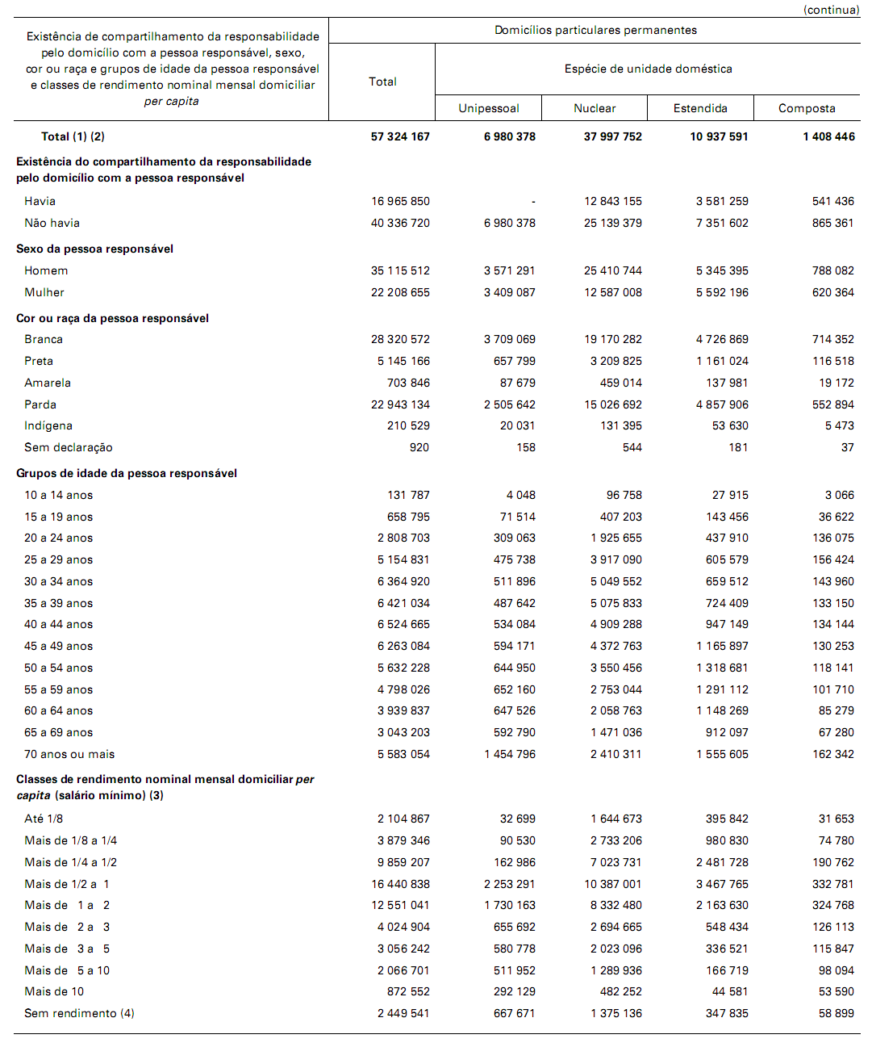

Tabela 3 – Domicílios particulares permanentes, por situação do domicílio e espécie de unidade doméstica, segundo a existência de compartilhamento da responsabilidade pelo domicílio com a pessoa responsável,   
o sexo, a cor ou raça e os grupos de idade da pessoa responsável e as classes de rendimento   
nominal mensal domiciliar *per capita* - Brasil – 2010

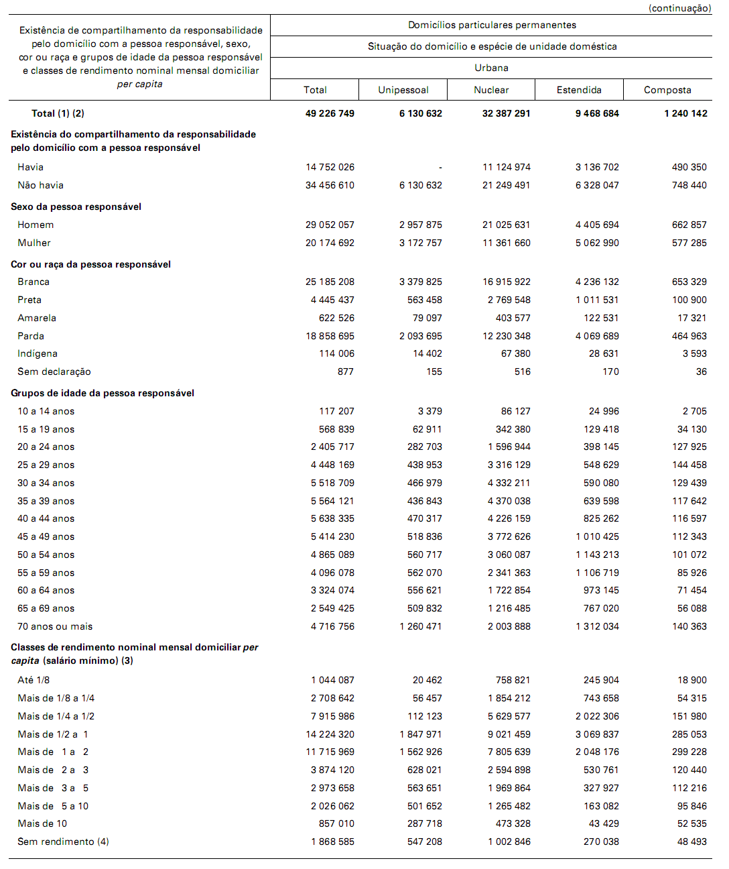

Tabela 3 – Domicílios particulares permanentes, por situação do domicílio e espécie de unidade doméstica, segundo a existência de compartilhamento da responsabilidade pelo domicílio com a pessoa responsável,   
o sexo, a cor ou raça e os grupos de idade da pessoa responsável e as classes de rendimento   
nominal mensal domiciliar *per capita* - Brasil – 2010

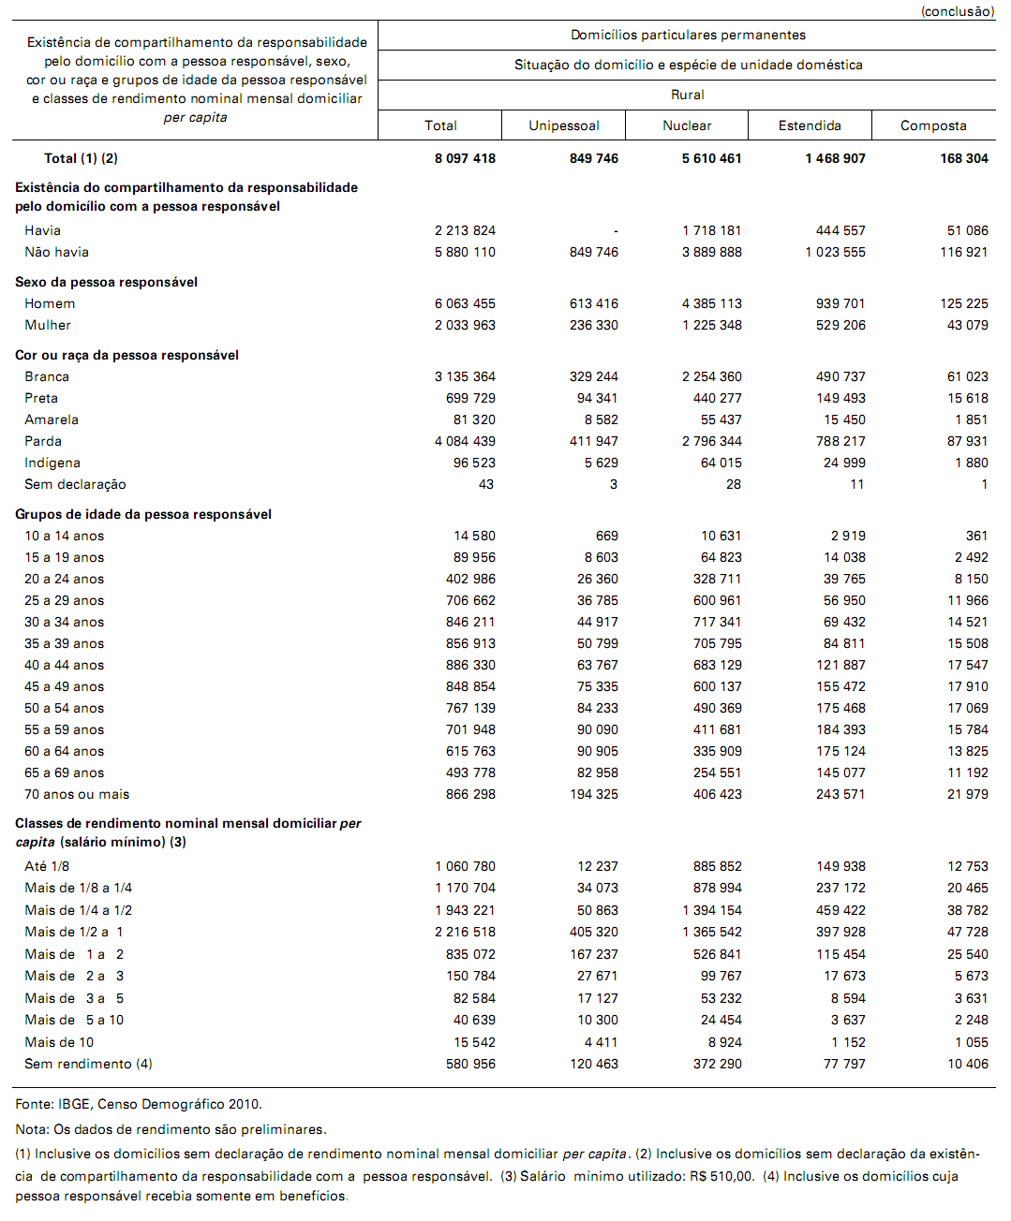

A Lista de Tabelas ou de Quadros pode ser gerada automaticamente seguindo o procedimento descrito na seção 3.3, tomando o cuidado de selecionar o tipo correto de elemento (Tabela ou Quadro) no campo *Nome da legenda*, como pode ser visto na Figura 8.

Figura – Criação de Índice de Tabelas ou de Quadros no *Microsoft Word*



Fonte: Produção do próprio autor.

Para facilitar a leitura, a ABNT NBR 14724:2011 exige que as equações sejam destacadas do texto, podendo ser numeradas com algarismos arábicos entre parêntesis e alinhados à direita. A norma permite o uso de uma entrelinha maior a fim de comportar seus elementos (expoentes, índices, entre outros). As equações (1), (2) e (3) ilustram essas regras:

|  |  |
| --- | --- |
|  | (1) |

|  |  |
| --- | --- |
|  | (2) |

|  |  |
| --- | --- |
|  | (3) |

Os Gráficos devem receber numeração a parte das demais ilustrações. Assim como no caso de Figuras, sua legenda deve aparecer na parte superior, sendo composta pela palavra designativa (Gráfico), seguida do número de ordem de ocorrência, travessão e do respectivo título. A fonte de consulta também é um elemento obrigatório, devendo ser inserida na parte inferior do gráfico. A citação do gráfico no texto do trabalho também é obrigatória e sua localização deve ocorrer o mais próximo possível do trecho onde é mencionado. A aplicação dessas regras é ilustrada nos Gráficos 1 e 2.

Gráfico – Consumo final de energia por fonte no Brasil em 2011

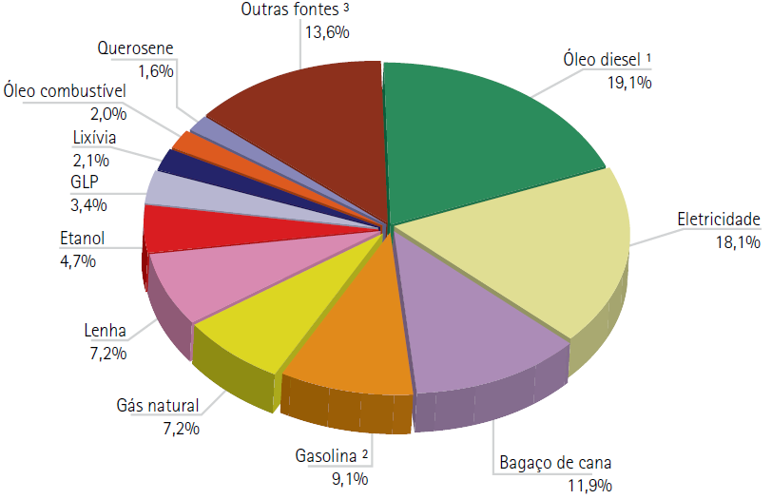

Fonte: EPE (2012).

Nota: 1 Inclui biodiesel

2 Inclui apenas gasolina A (automotiva)

3 Inclui gás de refinaria, coque de carvão mineral e carvão vegetal, dentre outros

Gráfico – Evolução dos indicadores: energia elétrica

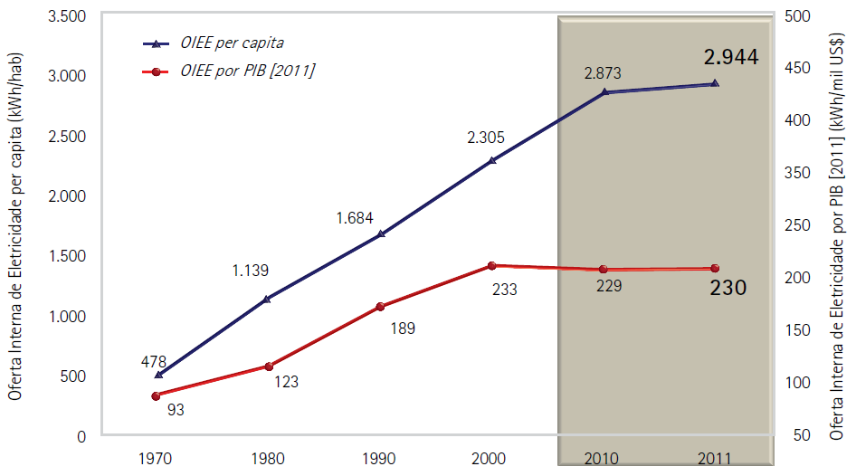

Fonte: EPE (2012).

Para atualizar o Sumário, devido a alguma modificação no texto, basta posicionar o cursor em algum trecho do Sumário e pressionar a tecla F9. Caso apareça a caixa de texto mostrada na Figura 10, selecione a primeira opção (Atualizar apenas os números de página) quando a mudança tiver ocorrido apenas na numeração das páginas; ou a segunda opção (Atualizar o índice inteiro) quando alguma seção primária, secundária, terciária ou quaternária tiver sido criada ou excluída.

Figura – Criação de Sumário no *Microsoft Word*

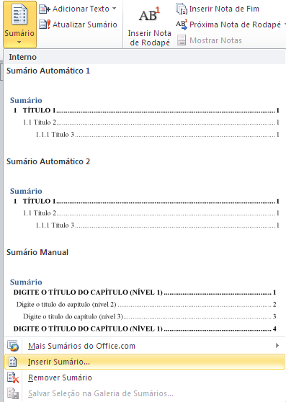 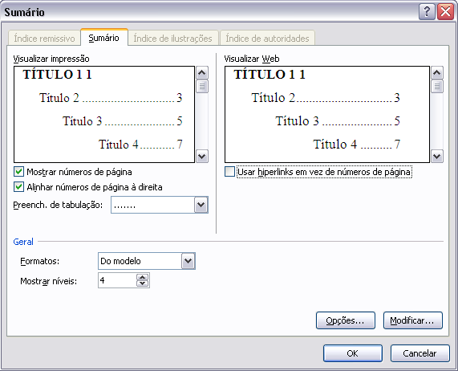

Fonte: Produção do próprio autor.

Figura – Caixa de texto de atualização de Sumário

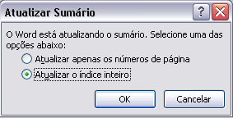

Fonte: Produção do próprio autor.

EXO A – Dados do fabricante do interruptor IRFP360

# Cronograma de execução

A seguir apresenta a lista contendo todas as atividades previstas.

1. **Pesquisar e Revisar os Requisitos Para o Projeto:** Realizar pesquisas para encontrar as melhoras formas de desenvolver o projeto e também revisar os requisitos do projeto, fazendo sugestões de alterações que forem necessárias;
2. **Discutir e Brainstorm:** Discutir com orientador as ideias encontradas em pesquisas e os requisitos do projeto;
3. **Definir melhores meios, ferramentas e requisitos:** Aqui terá todos definidos todos os meios, ferramentas e requisitos, conclusão das tarefas 1 e 2;
4. **Realizar a solicitação de materiais:** Aqui será feito a compra principalmente de componentes e microcontroladores necessários para que seja montado os circuitos dos sistemas embarcados. Será adquirido também um servidor onde hospedará o banco de dados e a interface web;
5. **Construir um banco de dados e registrar as Lições Aprendidas:** Aqui será modelado um banco de dados com todas as tabelas, colunas e relações necessárias para atender o objetivo do projeto. Terá que registrar as lições aprendidas para que seja abordado no relatório de TCC;
6. **Construir circuitos necessários para a utilização do leitor de código de barras e Registrar Lições Aprendidas:** Terá que montar um circuito que permite a leitura do código de barras para identificação do equipamento e da matrícula do aluno;
7. **Construir circuitos necessários para mostrar a localização do equipamento e Registrar Lições Aprendidas:** Será desenvolvido um circuito com GPS que permite saber a localização do equipamento;
8. **Construir a interface de interação direta com o usuário e registrar as Lições Aprendidas:** Será desenvolvido uma interface que atende todos os requisitos do projeto, mas não importando com seu aspecto visual. Deve-se também registar as lições aprendidas;
9. **Tornar apresentação do software mais amigável o possível e registrar lições aprendidas:** Essa tarefa tem que fazer com que o usuário consiga interagir com a interface de forma rápida, intuitiva e sem dificuldades suas funções. Aqui precisa mexer no aspecto visual da página web;
10. **Instalar e Configurar o Servidor para os responsáveis do laboratório terem acesso:** No final dessa tarefa terá que ter um computador no laboratório com acesso ao banco de dados e a interface web para registrar os empréstimos;
11. **Fazer a junção do hardware com software:** Será feito aqui a integração dos circuitos desenvolvidos com a parte de interface web.
12. **Validar e Testes:** Irá fazer validações e testes para ter certeza que o projeto está exercendo as suas funções de maneira correta;
13. Fazer o relatório:} Nesta atividade será finalizado o relatório para o TCC;
14. \item \textbf{Preparar Apresentação:} Será feito os slides e o preparado o conteúdo oral;
15. \end{enumerate}

Os quadros \ref{fig:quadro1}, \ref{fig:quadro2}, \ref{fig:quadro3}, \ref{fig:quadro4} e \ref{fig:quadro5} mostra o tempo das atividades nos respectivos meses de agosto, semtembro, outubro, novembro e dezembro respectivamente.

# locação de recursos

# referências BIBLIOGRÁFICAS

ASSOCIAÇÃO BRASILEIRA DE NORMAS TÉCNICAS. **NBR 6023**: Informação e documentação – referências – elaboração. Rio de Janeiro, 2018.

_______. **NBR 6027**: Informação e documentação – sumário – apresentação. Rio de Janeiro, 2012.

_______. **NBR 6028**: Informação e documentação – resumo – apresentação. Rio de Janeiro, 2003.

_______. **NBR 10520**: Informação e documentação – citações em documentos – apresentação. Rio de Janeiro, 2002.

_______. **NBR 14724**: Informação e documentação – trabalhos acadêmicos – apresentação. Rio de Janeiro, 2011.

CENTRAIS ELÉTRICAS BRASILEIRAS; FUPAI/EFFICIENTIA. **Gestão Energética**. Rio de Janeiro: Eletrobrás, 2005.

EMPRESA DE PESQUISA ENERGÉTICA. **Balanço Energético Nacional – Ano Base 2011**:Resultados preliminares. Rio de Janeiro, 2012.

FUNDAÇÃO INSTITUTO BRASILEIRO DE GEOGRAFIA E ESTATÍSTICA. Centro de Documentação e Disseminação de Informações. **Normas de apresentação tabular**. 3. ed. Rio de Janeiro: IBGE, 1993.

LIMA, L. E. M.; AMARAL, P. F. S.; FILHO, A. B. Controle da estabilidade de equilíbrio para um robô quadrupede com uso de logica nebulosa. *In*: CONFERÊNCIA INTERNACIONAL DE APLICAÇÕES INDUSTRIAIS, 7., 2008, Poços de Caldas. **Anais [...]**.CD-ROM.

MENEGÁZ, P. J. M. **Novas estruturas de *snubber* regenerativo aplicadas a Conversores *Boost* utilizando acoplamento magnético**. 1997. Dissertação (Mestrado em Engenharia Elétrica) – Programa de Pós-Graduação em Engenharia Elétrica, Centro Tecnológico, Universidade Federal do Espírito Santo, Vitória, 1997.

UNIVERSIDADE FEDERAL DO ESPÍRITO SANTO. Biblioteca Central. **Normalização e apresentação de trabalhos científicos e acadêmicos**. 2. ed. Vitória: EDUFES, 2015a.

_______. Biblioteca Central. **Normalização de referências**: NBR 6023:2002. Vitória: EDUFES, 2015b.

##### apêndice a – XXXX

*Cada Apêndice deve ter um título (XXXX) e apresentar informações complementares de autoria própria.*

##### anexo a – YYYY

*Cada Anexo deve ter um título (YYYY) e apresentar informações complementares de autoria diferente.*